Читающие дети умнее всех на свете.
В период весенних каникул детская библиотека станицы Кавказской пригласила детвору принять участие в мероприятиях Недели детской и юношеской книги «Читающие дети умнее всех на свете». В программу Недели вошли литературные игры и конкурсы книгочеев, устные журналы, библиогид. «Кто много читает, тот точно отгадает», «Для вас, знатоки», «Сказка ложь, да в ней намек», «И всегда для всех пишет интересно» все эти литературные конкурсы дали возможность ребятам показать свои знания детской литературы помогли расширить читательский кругозор.

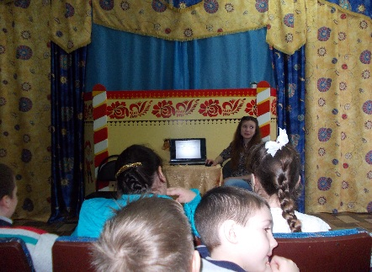
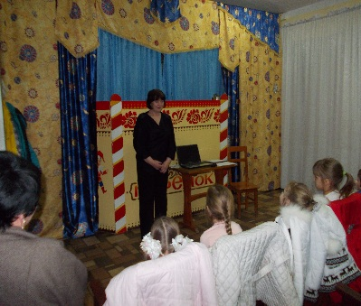
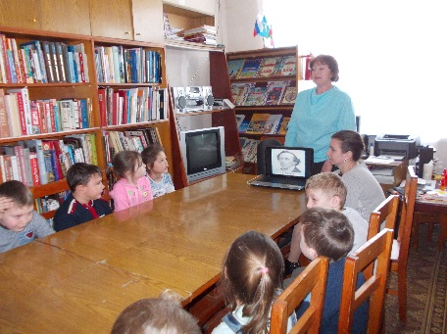

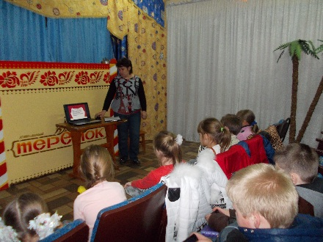
Всемирному дню театра был посвящен устный журнал «Гаснет свет, занавес поднимается…» где шел разговор с учащимися младших классов о видах и жанрах театрального искусства. В заключении мероприятия дети посмотрели кукольное представление образцового кукольного тетра «Теремок» Дома Культуры под руководством Остроушко В. В.
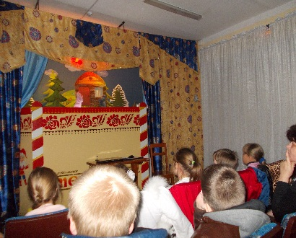
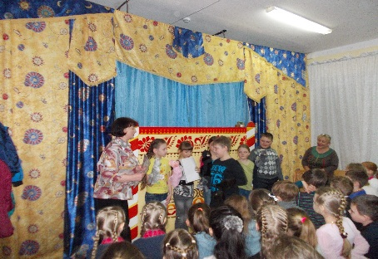
К международному дню птиц для учащихся младших классов был проведен устный журнал «Пусть летают птичьи стаи». Обучающиеся Дома детского творчества объединения «Вдохновение природы» подготовили презентацию творческих работ «Птицы во флористике» где ребята рассказали о своих работах, как и из каких материалов они выполнены. В свою очередь дети поставили свои оценки представленным работам и по результатам голосования победителем стала Арестова Оксана.
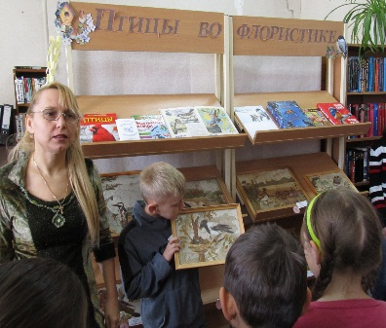
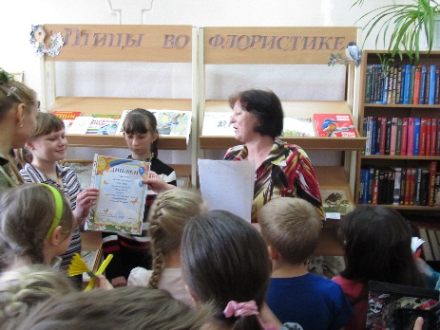
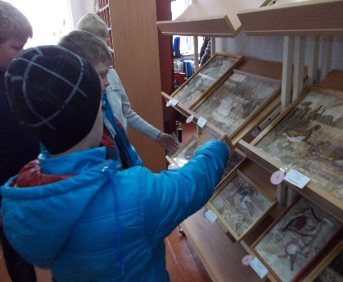

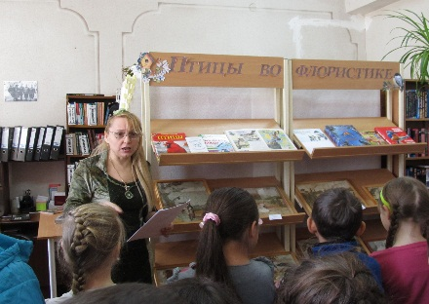
Дети с большим интересом отвечали на вопросы викторины о повадках и местах обитания птиц и участвовали в игровой программе «Птичий переполох».
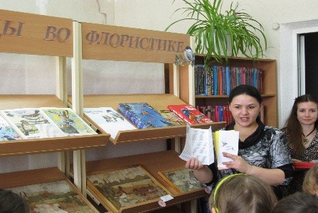
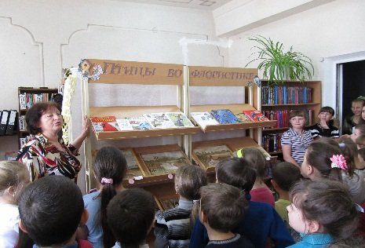
Педагог МБОУ ДО ДДТ Коломейцева Е. В. провела мастер – класс «Птицы из бумаги» где ребята постарались сами изготовить птиц из бумажных заготовок.
Птицы у всех получились красивыми и остались в качестве подарка у детворы.
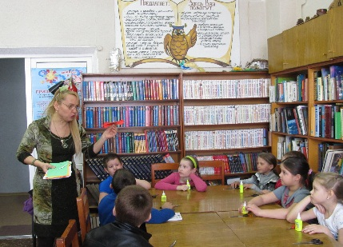
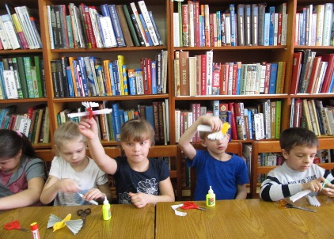
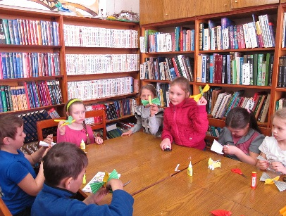

Все каникулярные дни в библиотеке работал кинозал где учащиеся школ и воспитанники детских садов смотрели мультфильмы.
Детская библиотека выражает благодарность за помощь в проведении мероприятий в дни весенних каникул Остроушко В. В., Коломейцевой Е. В.

Заведующая сельской
детской библиотекой
Радченко Н. Г.

